Слайд 1
Уважаемый Виктор Феодосьевич!
Уважаемые депутаты!

Представляю Вашему вниманию информацию о ходе строительства, реконструкции, капитальном ремонте и финансировании объектов государственной и муниципальной собственности, включенных в государственные программы и
областную адресную инвестиционную программу, в 2016 году и текущем периоде 2017 года.

Слайд 2
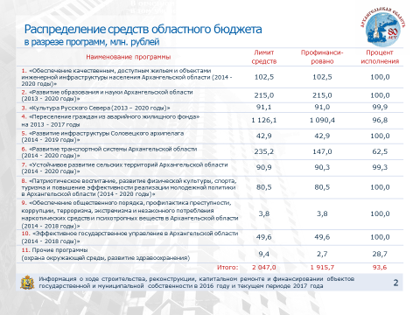

Основным документом, устанавливающим распределение средств областного бюджета на осуществление капитальных вложений, является областная адресная инвестиционная программа.
В 2016 году в рамках инвестиционной программы в областном бюджете предусмотрено финансирование 50 объектов на общую сумму 2 млрд. 047 млн. рублей.
Заказчиками по мероприятиям программы являются администрации муниципальных образований Архангельской области (18 единиц) и государственные учреждения Архангельской области (32 единицы).
В программу включены объекты из 12 государственных и иных программ Архангельской области, данные о фактическом финансировании которых представлены перед Вами.

Слайд 3
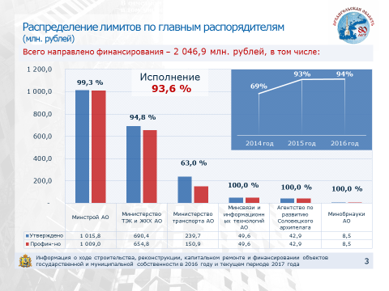

Финансирование объектов программы по главным распорядителями средств представлено на слайде.
По итогам 2016 года программа профинансирована на сумму
1 млрд. 916 млн. рублей или на 94 % к плану на год.
Полностью израсходовали предусмотренные лимиты министерства связи и информационных технологий (приобретены помещения под размещение 2-х отделений МФЦ), образования и науки (перечислен очередной платеж по договору на приобретение учебной базы для нужд Устьянского индустриального техникума),
а также агентство по развитию Соловецкого архипелага.

Справочно: распределение средств по главным распорядителям:
(тыс. рублей)
Главный распорядитель  бюджетных средств | Лимит средств областного бюджета | Профинансировано из областного бюджета | Процент исполнения программы
Министерство строительства и архитектуры Архангельской области | 1 015 759,4 | 1 009 022,5 | 99,3%
Министерство топливно-энергетического комплекса и жилищно-коммунального строительства Архангельской области | 690 432,2 | 654 799,6 | 94,8%
Министерство транспорта Архангельской области | 239 659,7 | 150 919,2 | 63,0%
Агентство по развитию Соловецкого архипелага Архангельской области | 42 929,9 | 42 929,9 | 100%
Министерство связи и информационных технологий Архангельской области | 49 600,0 | 49 578,7 | 100%
Министерство образования и науки Архангельской области | 8 500,0 | 8 500,0 | 100%
Итого | 2 046 881,2 | 1 915 749,9 | 93,6%

Слайд 4
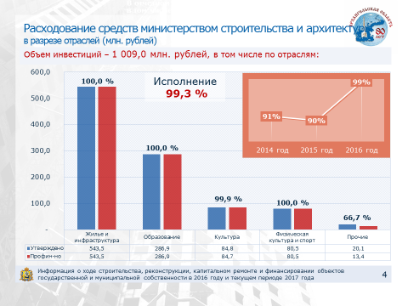

За отчетный период министерством строительства и архитектуры профинансированы объекты программы на сумму
1 млрд. 009 млн. рублей, что составляет более 99 процентов к плану на год, в том числе по следующим направлениям:

(млн. рублей)
Направление | Лимит | Израсходовано | %
Жилищное строительство и инженерная инфраструктура (в т.ч. расселение «аварийки») | 543,5 | 543,5 | 100,0
Образование | 286,9 | 286,9 | 100,0
Культура | 84,8 | 84,7 | 99,9
Физкультура и спорт | 80,5 | 80,5 | 100,0
Прочие | 20,1 | 13,4 | 66,7
Итого | 1 015,8 | 1 009,0 | 99,3

Неполный процент освоения средств по направлению «Прочие» связан с отсутствием в прошедшем году расходов по мероприятию «Укрепление правого берега реки Северная Двина в Соломбальском территориальном округе города Архангельска», начало реализации которого было запланировано на 2016 год.
Однако, в связи с необходимостью проведения историко-культурной экспертизы проектной документации с выполнением работ по археологическим исследованиям участка строительства, отбор подрядной организации на строительство данного объекта прошел в конце года.
Государственный контракт заключен в начале 2017 года.

Справочно:
Прочие:
Мероприятие | Лимит | Израсходовано | %
Разработка генеральных планов | 589,1 | 589,1 | 100
Строительство автомобильной дороги по проезду Сибиряковцев в обход областной больницы г. Архангельска | 6271,75 | 6271,75 | 100
Укрепление правого берега р. Северная Двина в Соломбальском территориальном округе г. Архангельска на участке от улицы Маяковского до улицы Кедрова (I этап, 1 подэтап; I этап, 2 подэтап и II этап) | 6651,655 | 0 | 0
Разработка раздела проектной документации по сохранению объектов археологического наследия и прохождение государственной экспертизы сметной документации по объекту «Укрепление правого берега р. Северная Двина в Соломбальском территориальном округе г. Архангельска на участке от улицы Маяковского до улицы Кедрова (I этап, 1 подэтап)» | 960,52 | 960,52 | 100
Здание специального учреждения УФМС в г. Архангельске | 3809,0 | 3809,0 | 100
Итого | 20 067,10 | 13 415,5 | 66,7

Строительство школы-сада в правобережной части г. Каргополя по ул. Чеснокова, 12б (100/100)
Срок сдачи объекта продлен по причине несоответствия проекту выполненных работ по установке модульной станции водоснабжения, эксплуатируемой на привозной воде (нарушение санитарно-эпидемиологических норм при использовании модульной станции, в связи с отсутствием раздельного пожарного водопровода), а также несоответствие смонтированной автоматической пожарной сигнализации к предъявляемым правилам противопожарной безопасности для дошкольных учреждений (необходимо выполнение компенсирующих мероприятий).

Косторезка
26 ноября 2015 года объект введен в эксплуатацию. На 2016 год предусмотрены средства областного бюджета в размере 334,8 тыс. рублей для выполнения работ по переустройству системы канализации в подвале, а также на осуществление поставки и сборки мебели, необходимой для функционирования объекта.

Слайд 5
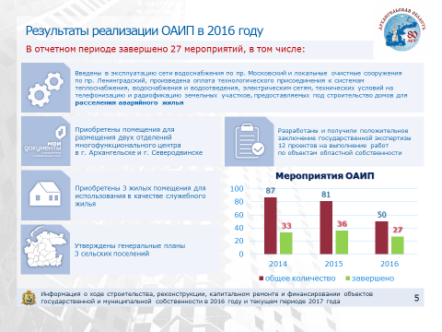

По итогам 2016 года завершена реализация 27 мероприятий (общее количество 50), в том числе:
- сети водоснабжения по проспекту Московскому и локальные очистные сооружения по проспекту Ленинградскому
в г. Архангельске;
- приобретены помещения для размещения двух отделений многофункционального центра в г. Архангельске и г. Северодвинске, а также 3 квартиры для использования в качестве служебного жилья в пос. Зеленник Верхнетоемского района;
- утверждены генеральные планы 3 сельских поселений;
- утверждена проектная документация (получены положительные заключения государственной экспертизы)
по 12 объектам областной собственности.

Необходимо отметить увеличение процента завершенных
по итогам года мероприятий, который составил 54 процента
(за 2015 год – 44%, за 2014 год – 38%).

Слайд 6
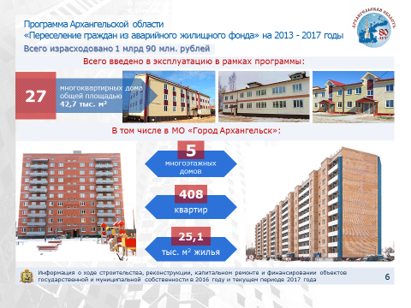

Основные направления осуществления бюджетных инвестиций остаются неизменными – это сферы жилищно-коммунального и дорожного хозяйства, а также образования.

Завершение в установленные сроки работ позволило ввести
в эксплуатацию в рамках программы Переселения из аварийного жилищного фонда 27 многоквартирных домов общей площадью
42,7 тыс. кв. метров, в том числе пять жилых многоэтажных домов, построенных на просп. Ленинградский и Московский города Архангельска суммарной площадью 25,1 тыс. кв. метров.

Слайд 7
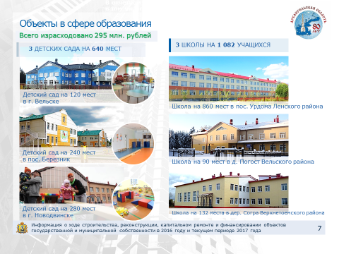

На объекты сферы образования при реализации инвестиционной программы израсходовано 295 млн. рублей, что позволило ввести следующие объекты:
- 3 детских сада общей мощностью 640 мест (в г. Новодвинске на 280 мест; в пос. Березник Виноградовского района на 240 мест;
в г. Вельске на 120 мест);
- 3 школы на 1 082 учащихся (в пос. Урдома Ленского района
на 860 мест; в пос. Согра Верхнетоемского района на 132 места;
в дер. Погост Вельского района на 90 мест).
Слайд 8
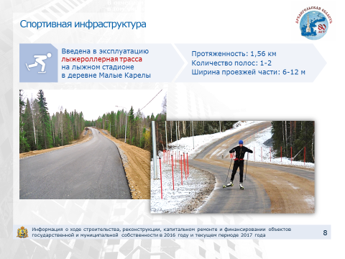
По направлению обеспечения территории области объектами физкультуры и спорта в 2016 году в эксплуатацию введена лыжероллерная трасса в деревне Малые Карелы, на строительство которой было израсходовано 68,5 млн. рублей.

Слайд 9
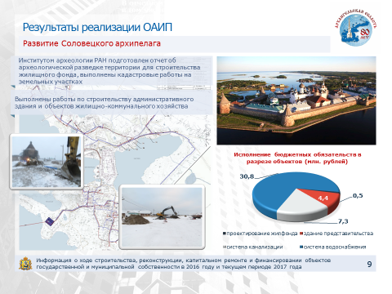
В рамках реализации мероприятий региональной программы
по развитию Соловецкого архипелага израсходовано порядка
43 млн. рублей (100 % от лимита отчетного года), за счет которых профинансированы работы по строительству здания представительства и объектов жилищно-коммунального хозяйства (сети водоснабжения, сети и объекты канализационного хозяйства), а также оплачены работы по подготовке отчета об археологической разведке территории для строительства жилищного фонда, выполненные Институтом археологии РАН.

Слайд 10
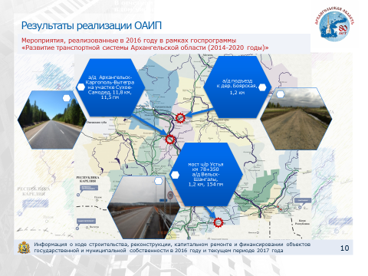
Министерством транспорта Архангельской области за счет средств дорожного фонда Архангельской области и областного бюджета объекты инвестиционной программы профинансированы
на сумму 150,9 млн. рублей.
В отчетном году введены в эксплуатацию следующие объекты:
- реконструирован участок (Сухое – Самодед) автомобильной дороги Архангельск (от пос. Брин-Наволок) – Плесецк – Каргополь (до с. Прокшино) протяженностью 11,8 км;
- автомобильная дорога протяженностью 1,2 км Подъезд
к дер. Боярская от автомобильной дороги Ломоносово;
- мост через реку Устья на автомобильной дороге Вельск-Шангалы (км 78+350) длиной 154 пм с подъездами общей протяженностью более 1,2 км.

Слайд 11
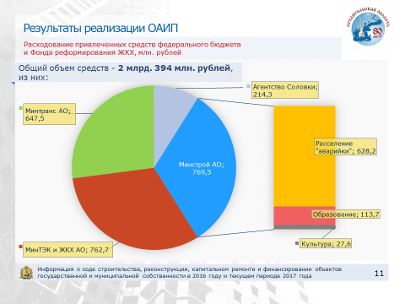
В 2016 году в рамках реализации заключенных соглашений
о софинансировании из федерального бюджета и внебюджетных фондов на мероприятия программы направлено на объекты 2 млрд. 394 млн. рублей.
На представленном слайде показано распределение указанных средств по главным распорядителям:
министерство строительства и архитектуры – 769,5 млн. рублей (из них на театр кукол направлено 20 млн. рублей, на центр культурного развития в Каргополе - 7,6 млн. рублей, школы
в с. Красноборск – 107 млн. рублей и дер. Погост Вельского района – 6,7 млн. рублей);
министерство топливно-энергетического комплекса и жилищно-коммунального хозяйства – 762,7 млн. рублей;
Основная доля израсходованного лимита (1 млрд. 383 млн. рублей или 57,7%) является средствами, предоставленными фондом реформирования жилищно-коммунального хозяйства на реализацию мероприятий по переселению граждан из аварийного жилья.
министерством транспорта на объекты дорожного хозяйства направлено 647,5 млн. рублей;
агентством по развитию Соловецкого архипелага
на строительство объектов канализации в пос. Соловецкий израсходовано 214,3 млн. рублей.

Завершая свой отчет в части осуществления мероприятий программы 2016 года подчеркну уровень ее исполнения, составивший 94%, что говорит о достаточно эффективной работе главных распорядителей средств областного бюджета и выстроенном процессе планирования бюджетных инвестиций.

Слайд 12
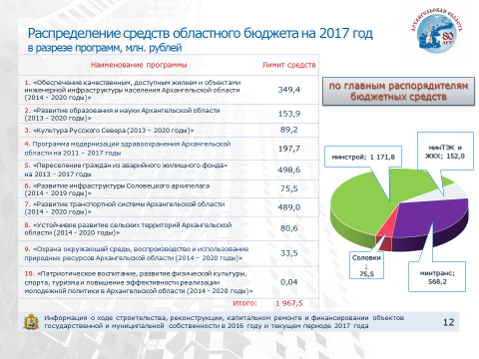

Далее предлагаю перейти к реализации инвестиционной программы в первом квартале текущего 2017 года.
На слайде представлено распределение финансирования
в разрезе главных распорядителей и государственных программ.
За первый квартал главными распорядителями израсходовано 353,4 млн. рублей, что составило 18% от плана на год, который составляет 1 млрд. 967,5 млн. рублей.
Минстроем мероприятия профинансированы на общую сумму 316,3 млн. рублей или 27,7% от годового лимита (1 млрд. 172,5 млн. рублей).

Главный распорядитель  бюджетных средств | Лимит средств областного бюджета | Профинансировано из областного бюджета | Процент исполнения программы
Министерство строительства и архитектуры Архангельской области | 1 172 477,6 | 316 288,7 | 27,7%
Министерство топливно-энергетического комплекса и жилищно-коммунального хозяйства Архангельской области | 152 000,0 | 9 591,9 | 6,4%
Министерство транспорта Архангельской области | 567 622,0 | 27 499,5 | 5,6%
Агентство по развитию Соловецкого архипелага Архангельской области | 75 450,0 | 0,0 | 0,0%
Итого | 1 967 549,6 | 353 380,1 | 18,0%

Средства федерального бюджета и Фонда содействия развитию ЖКХ, предоставленные минстрою
(млн. рублей)
наименование объекта | лимит | расход
театр кукол | 148,7 | 33,0
берегоукрепление в Соломбале | 68,9 | 0,0
расселение «аварийки» | 900,0 | 67,5
Всего | 1 117,6 | 100,5

Слайд 13
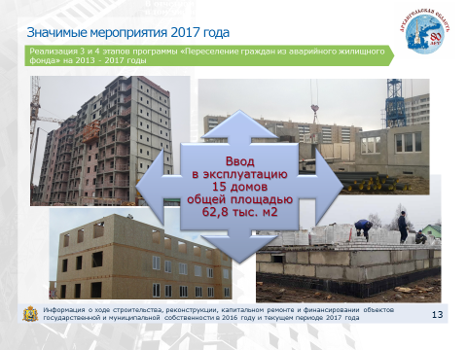

В первом квартале текущего года финансирование мероприятий в сфере жилищного строительства осуществлялось в рамках реализации мероприятий по переселению граждан из аварийного жилищного фонда.
В соответствии с принятыми Правительством области обязательствами до 01 сентября по заключенным государственным контрактам необходимо завершить строительство и ввести в эксплуатацию 15 многоэтажных жилых домов общей площадью
62,8 тыс. квадратных метров не территории Архангельска, Коноши и Онеги.
По состоянию на 1 апреля в эксплуатацию введен один многоэтажный жилой дом в городе Архангельске на проспекте Ленинградском общей площадью около 4,0 тыс. квадратных метров
(7 марта, застройщик – ООО «Леро»).
Подчеркну, что строительство каждого из домов находится на постоянном контроле Правительства Архангельской области с целью безусловного выполнения условий программы переселения по вводу в эксплуатацию объектов в срок до 01 сентября 2017 года.

(млн. рублей)
 | лимит | расход
обл. бюджет | 348,6 | 180,6
Фонд содействия реформированию ЖКХ | 900,0 | 67,5
Всего | 1 248,6 | 248,1

Слайд 14
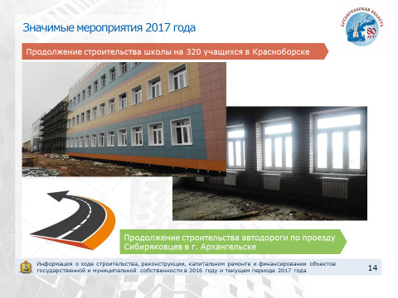

В сфере образования продолжается строительство общеобразовательной школы на 320 учащихся в с. Красноборск,
на которую планируется привлечение средств федерального бюджета.
С начала строительства объекта и по конец первого квартала текущего года завершено возведение корпусов здания. Выполняются работы по устройству навесного вентилируемого фасада, кровли, монтажу трубопроводов системы отопления, систем электроснабжения. Техническая готовность объекта составляет 57 %.
Строительство осуществляется в соответствии с утвержденным графиком выполнения работ.
(млн. рублей)
 | лимит | расход
обл. бюджет | 87,0 | 21,1
местный бюджет | 1,5 | 1,5
Всего | 88,5 | 22,6
Дефицит средств | 112,8

Для продолжения строительства автодороги по проезду Сибиряковцев по откорректированной проектной документации заказчиком 27 февраля 2017 года объявлен электронный аукцион
на выполнение работ по строительству объекта. Ориентировочная дата заключения государственного контракта – до конца апреля
2017 года.
(млн. рублей)
 | лимит | расход
обл. бюджет | 50,0 | 0,0
Дефицит средств | 185,9

Слайд 15
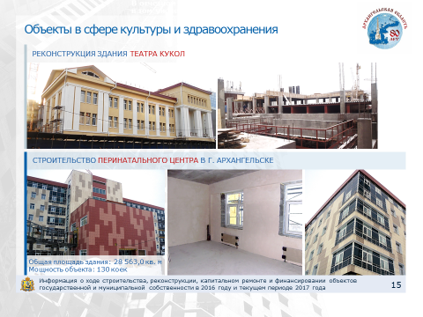

Продолжается выполнение работ по строительству
перинатального центра, реализация которого началась в 2014 году.
За истекший период на объекте закрыт тепловой контур, проводятся внутренние отделочные и фасадные работы, работы
по устройству наружных и внутренних инженерных сетей, а также устройство переходов в соседние здания.
Ввод объекта в эксплуатацию намечен до конца текущего года.
(млн. рублей)
 | лимит | расход
обл. бюджет | 197,7 | 0,0

Осуществляются работы по реконструкции театра кукол и строительству пристройки к нему. Отмечу, что по заключенному с Министерством культуры Российской Федерации соглашению региону из федерального бюджета на 2017 год предоставлена субсидия в размере порядка 149,0 млн. рублей.
На объекте завершаются работы по устройству монолитного каркаса здания пристройки на уровне 4 этажа, ведутся работы
по устройству инженерных систем, витражей. В существующем здании осуществляются внутренние отделочные работы.
Строительство осуществляется в соответствии с утвержденным графиком выполнения работ.

(млн. рублей)
 | лимит | расход
обл. бюджет | 39,2 | 8,7
федеральный бюджет | 148,7 | 33,0
Всего | 187,9 | 41,7
Дефицит средств | 293,5 млн. рублей,  в том числе поставка и монтаж технологического оборудования – 202,9 млн. рублей, разработка дизайн –проекта и противопожарные мероприятия – 13,2 млн. рублей.

Слайд 16
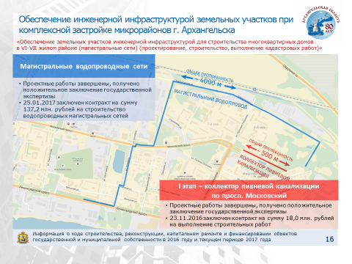

В части строительства инженерной инфраструктуры ведутся работы по строительству магистральных сетей и коллектора ливневой канализации для строительства многоквартирных домов в 6 и 7 районах города Архангельска.
Ввод в эксплуатацию данных объектов позволит разгрузить существующие сети, а также - обеспечить водоснабжением перспективный в плане жилищной застройки 6 микрорайон
г. Архангельска
В настоящее время выполнены работы по прокладке магистрального водопровода протяженностью 1,9 км.
По устройству коллектора ливневой канализации – выполнен монтаж железобетонных труб протяженностью 435 м.
Ввод в эксплуатацию будет осуществлен в текущем 2017 году.

(млн. рублей)
 | лимит | расход
обл. бюджет | 207,4 | 46,8

Слайд 17
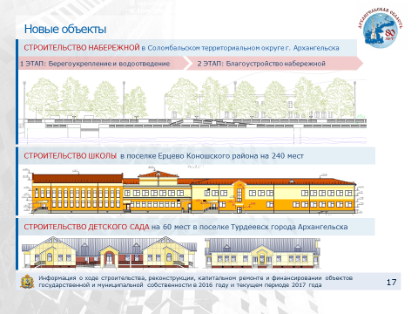

В 2017 году приступили к реализации следующих проектов:
- укрепление правого берега реки Северной Двины в Соломбальском территориальном округе г. Архангельска на участке от ул. Маяковского до ул. Кедрова. Строительство пройдёт в два этапа. В первую очередь будут выполнены работы по берегоукреплению и водоотведению. Вторым этапом станет благоустройство набережной (прогулочная зона, спуски к воде, в том числе специально оборудованные для удобства инвалидов).
Для реализации первого этапа за счет средств федерального бюджета по заключенному с Федеральным агентством водных ресурсов соглашению региону предоставлена субсидия в размере порядка 69,0 млн. рублей. В областном бюджете в 2017 году заложено 33,5 млн. рублей.
Как было сказано выше контракт на выполнение работ заключен в начале 2017 года (02 февраля). Подрядчиком по объекту определен ООО «СпецФундаментСтрой».
Подготовительные работы на объекте начнутся в первых числах мая, начало основных работ намечено на вторую половину мая после прохождения ледохода.
Подрядчиком заключен договор поставки 460 т шпунта,
еще 100 т шпунта уже имеется в наличии. Поставка указанных объемов планируется во второй половине мая, к планируемой дате начала работ. График производства работ согласован заказчиком.

(млн. рублей)
 | 2017 |  | 2018 | 2019
 | лимит | расход | лимит | лимит
обл. бюджет | 33,5 | 19,3 | 69,7 | 69,7
федеральный бюджет | 68,9 | 0,0 | - | -
Всего | 102,4 | 19,3 | - | -

- строительство школы в поселке Ерцево Коношского района
на 240 мест (в настоящее время осуществляется проведение аукционных процедур по выбору подрядной организации для выполнения работ по строительству объекта)
Заказчик: ГКУ Архангельской области «Главное управление капитального строительства», стоимость объекта 349,8 млн. рублей (согласно проектной документации).
(млн. рублей)
 | 2017 |  | 2018 | 2019
 | лимит | расход | лимит | лимит
обл. бюджет | 20,0 | 0,0 | 37,0 | 109,6

- и детского сада на 60 мест в поселке Турдеевск города Архангельска (в настоящее время осуществляется проведение аукционных процедур по выбору подрядной организации для выполнения работ по строительству объекта).
Заказчик: администрация муниципального образования «Город Архангельск», стоимость объекта 79,1 млн. рублей (согласно проектной документации).
(млн. рублей)
 | 2017 |  | 2018 | 2019
 | лимит | расход | лимит | лимит
обл. бюджет | 46,9 | 0,0 | 29,7 | 0,0
местный бюджет | 2,6 | 0,0 | - | -
Всего | 49,5 | 0,0 | - | -

По дорожной деятельности в текущем периоде выполнялись строительные работы по следующим мероприятиям:
- строительство автомобильной дороги Котлас - Коряжма,
км 0 - км 41 (техническая готовность I пускового комплекса составляет 35 %);
- строительство мостового перехода через реку Устья
на автомобильной дороге Октябрьский – Мягкославская (Некрасово) (техническая готовность объекта составляет 47 %);
- строительство мостового перехода через реку Мысовая
на автомобильной дороге Карпогоры – Сосновка – Нюхча протяженностью 48,2 погонных метра с подходами длиной
0,5 километра.
По последнему объекту получено разрешение на ввод объекта в эксплуатацию.
Всего министерством транспорта за первый квартал в рамках инвестиционной программы израсходовано 27,5 млн. рублей.
Кроме строительных работ в рамках программы проведены электронные аукционы и определены подрядные организации
по строительству автомобильных подъездов к населенным пунктам, расположенным в сельской местности (к селу Шеговары и деревне Никифоровская в Шенкурском районе, а также к деревне Логиновская Няндомского района).

Вместе с тем по объектам, расположенным на Соловецком архипелаге строительные работы на объектах (сети водоснабжения, сети и объекты канализационного хозяйства) не производились
в связи со сложными климатическими и погодными условиями,
ограничивающими сроки навигации на островах.
Ориентировочно работы, как и в прошедшем году, должны начаться в 1 декаде июня 2017 года.

И в завершение своего выступления подчеркну приоритетные направления, определенные Правительством Архангельской области, на исполнение которых направлены средства, предусмотренные
в областном бюджете:
- выполнение обязательств области по расселению аварийного жилищного фонда;
- завершение строительства и ввод в эксплуатацию перинатального центра;
- ввод в эксплуатацию школы на 320 учащихся в с. Красноборск,
- реализация объектов незавершенного строительства, начатых
в предыдущие годы.

Благодарю за внимание!

